AUTÓK 2010, 1. kiadás – Hírek

Ez az első kiadás 2010-ben, és egyúttal az eddig megjelent legnagyobb frissített kiadás is. Az autó-adatbázis újdonságai mellett a könnyű kezelhetőség és a funkciógazdagság is teret kap. A leírás az alábbiakban található.


Új programfunkciók

Adatlisták mentése/nyomtatása
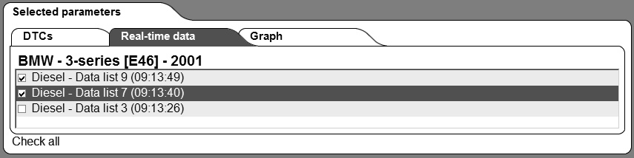
Most már menteni lehet, és könnyen ki lehet nyomtatni az adatlistákat – grafikon- és listamódban egyaránt –, például a hibakódokkal együtt. Az adatlistán megjelenő fényképezőgombra kattintva az aktuális lista vagy grafikon bekerül a jelentéskészítő funkcióba. Ott eldöntheti, hogy szeretné-e hozzáadni az információkat a mentésre vagy nyomtatásra kerülő jelentéshez.

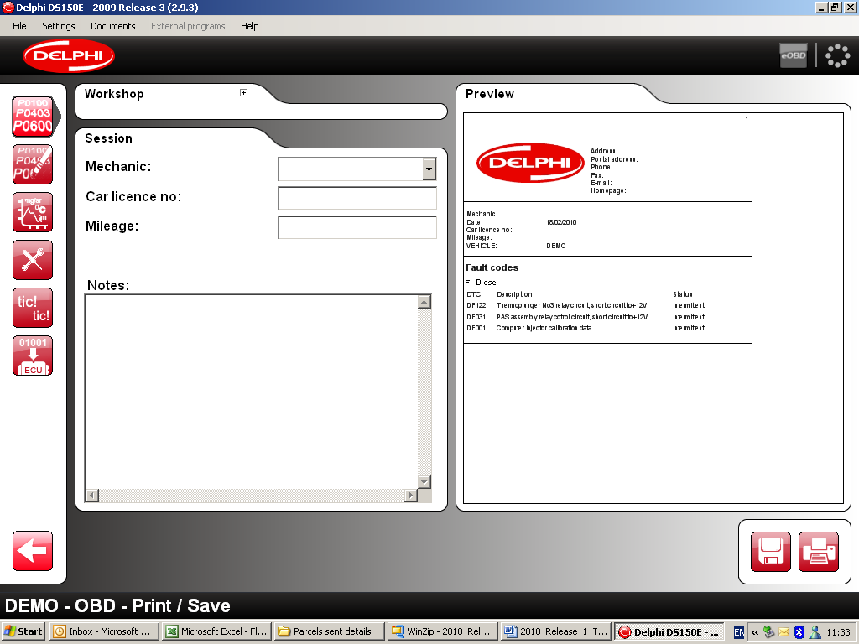
Személyes embléma a jelentéseken
Most már hozzáadhatja a saját képét a jelentés nyomtatására, illetve mentésére szolgáló funkcióhoz. A program műhelyinformációit egy jpg-képpel kiegészítve a saját képe a nyomtatott és mentett jelentésekre egyaránt rákerül.

Könyvjelzők
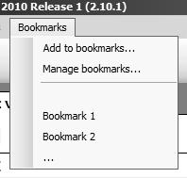
A fájl menühöz adott új funkció segítségével elmenthető az éppen kiválasztott autó. Így gyorsabban vissza lehet térni egy autóhoz vagy egy rendszerhez. A felhasználó nevet ad minden könyvjelzőnek, ami megjelenik a könyvjelző-menülistán. A könyvjelző kiválasztásakor automatikusan megtörténik az autó kiválasztása.

Új elemek jelölése
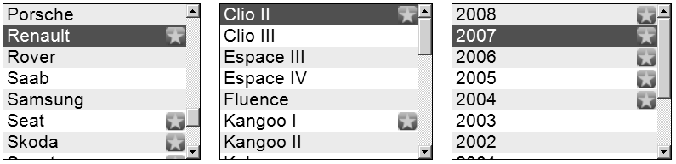
Az új vagy frissített elemet úgy lehet felismerni, hogy a gyártó nevét csillag jelöli; és a modell →Year→System (modell →év→rendszer) pontokra kattintva pontosan beazonosítható, hogy mi lett hozzáadva ebben a kiadásban. A funkció természetesen be- és kikapcsolható a File (Fájl) menüben.

Light commercial vehicles

Fiat.
Frissítve, Doblo 06-08 szerviznullázással frissítve.

Ford
Frissítve, Transit 06-10, Transit Connect 02-10, Tourneo 02-10. A nagy frissítés széleskörűen lefedi a 2010–es évjáratig.

Iveco
Frissítve, Daily 00-06 diagnosztikával a 2.8L diesel motor, az ABS és az automata sebességváltó.
Mitsubishi
Frissítve, L200 III –03-05 és L200 IV –07. diagnosztikával a diesel motorok, fék, klíma, indításgátló, övfeszítő és egyéb rendszerekkel. Sok modellbe bekerült az injektor programozása és a kormánymű programozása.

Mercedes
Frissítve, Sprinter (903) -05, Sprinter (904) -05, Sprinter (905) -05, Sprinter (906) -10, Vito/Vivano (W639) 10. A nagy frissítés számos modellt és rendszert érint. Sok modell frissítve 2010–es évjáratig.
Nissan
Frissítve, Interstar -03-05 diagnosztikával az SRS, ABS rendszerek és diesel motoroknál.

Opel
Frissítve, Antara -07-10, Astra H -07-10. Néhány diesel motor hozzáadásra került az Astra H-ban.

Peugeot
Frissítve, Bipper -08-10, Partner Series 2 -08-10, Boxer és Series 3 -06-10.
Fő frissítésként számos modell és rendszer bekerült mélyreható diagnosztikával, például: fékolaj-csere, kormánymű pozíciószenzor kalibrálás, szervizlámpa-nullázás és egyebek.
Renault
Frissítve, Clio II 04-08, Kangoo I 04-08. Sok új és meglevő rendszer mélyreható diagnosztikával, például: automata zárás programozása, konfiguráció olvasása és az injektorok programozása.

Volkswagen
Frissítve, Caddy III -03-09, Crafter -10, T5 04-09. Mélyre hatoló diagnosztika. Az új funkcióval törölhetők a hibakódok minden rendszerben; a funkció már megtalálható a „többfunkciós/gyors szolgáltatások” csoportban a rendszerállapot-átjáróval együtt, ahol most már gyorsan ki lehet olvasni az adatokat az autó összes rendszeréből, továbbá lehetőség nyílik az összes rendszer hibáinak törlésére.

